Небольшой отчетец о небольшом велопоходике по пескам Юго-Западной Украины.
Маршрут - Вилково-Приморское-Катранка-Рассейка-Шаганы-Бургас-Лебедевка-Старо/Казачье-Раскайцы-Тирасполь.
Итак - Вилково - делать там совершенно нечего, ибо пресловутые каналы потихоньку деградируют, рыбалка уже не та, что прежде 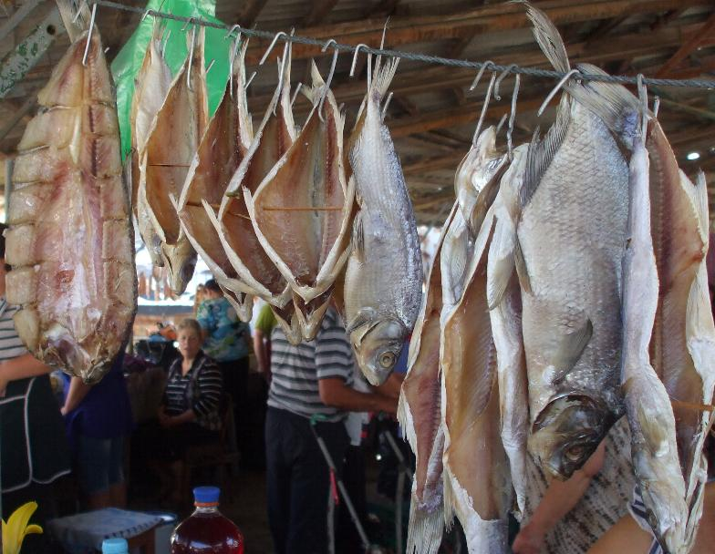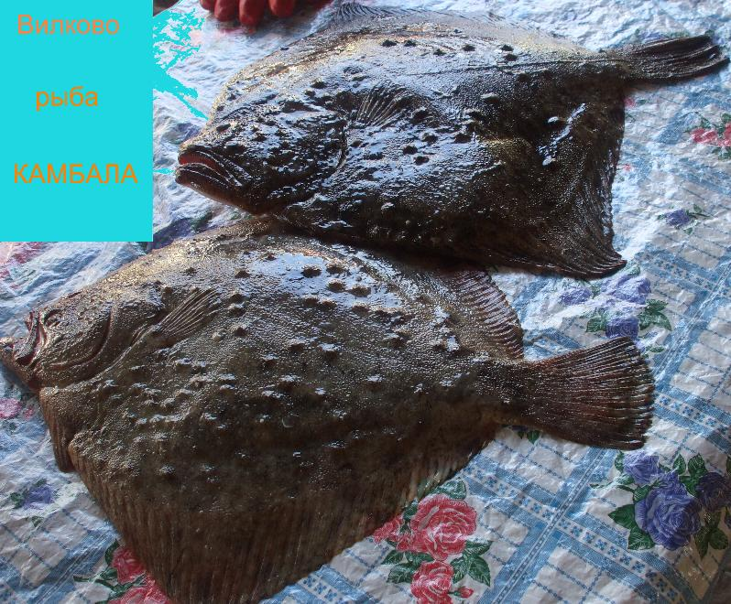
Поэтому еду на Восток, по пескам между озером Сасык и ЧМ
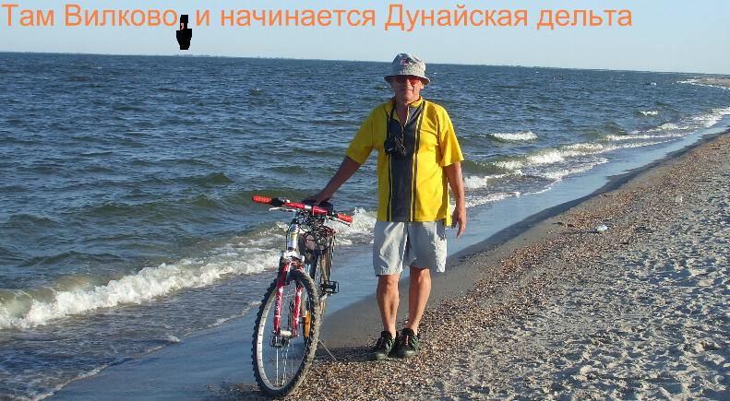
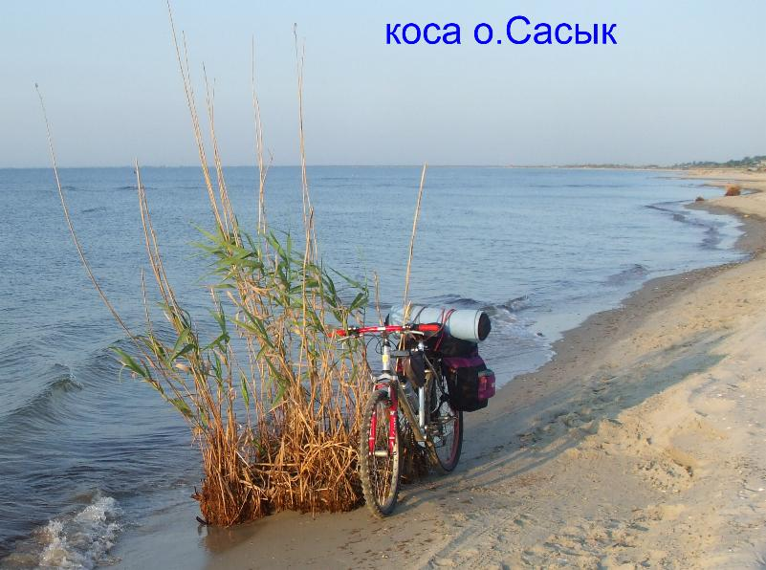
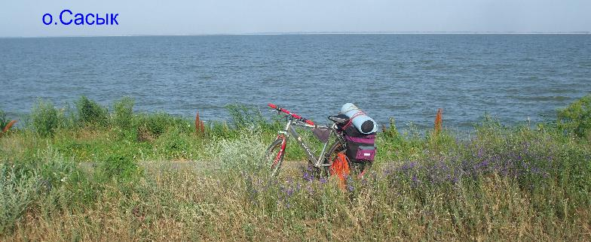
Иные велогоны скажут, что по пескам ехать нехорошо, а уж по соленой воде – вообще – преступление против 2-х колесного друга. Мой GT Zaskar LE уже много лет рассекает по морям, и чётта ему ничё не делается. Ну да ладно – еду дальше, и вот он – знаменитый маяк Шаганы
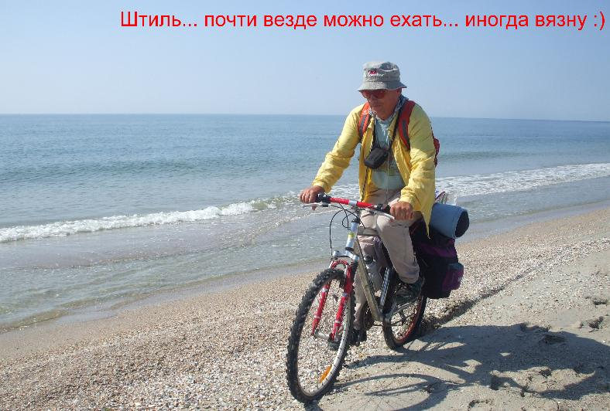
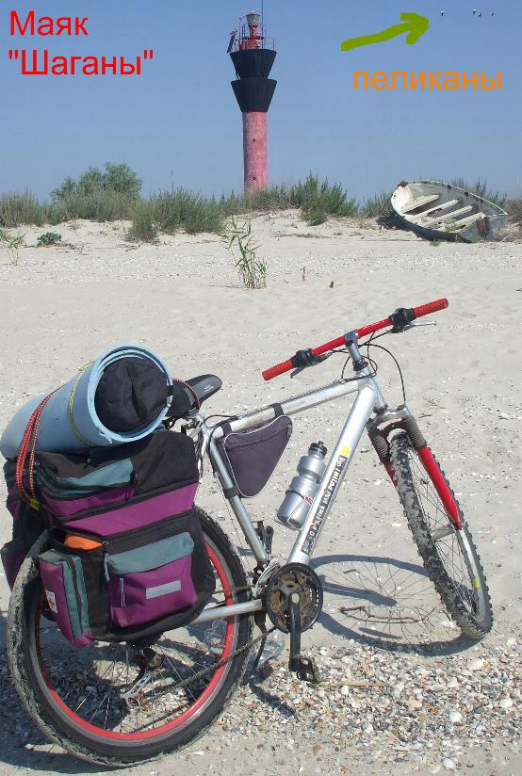
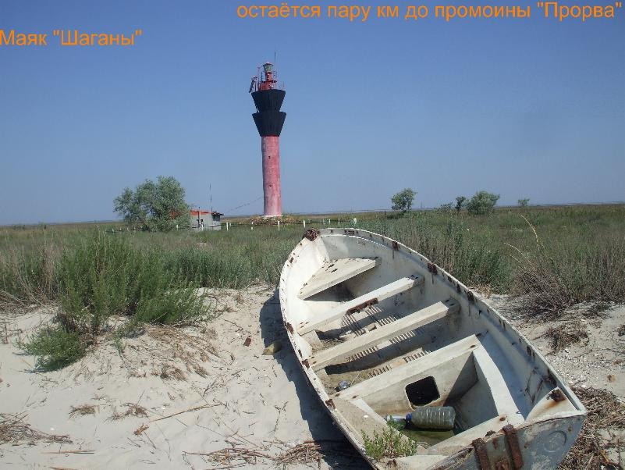
Основная трудность и фишка похода была – преодоление промоины Прорва, что в 2-х км восточнее маяка. Ширина промоины – 80-100 м, глубина – до 3 м., сильное течение – из лимана в море. Пару недель тому Паша (ёжик) прошел косы в обратном направлении (пешком) – так течение было из моря в лиман. Перебраться ему помогли добрые люди – на полиэт.мешках.
Предплагая переправу велосипеда – взял с собой надувательский матрац на 60 руб, и гидромешок на 80 литров.
Но скорость течения заставила изменить планы – и я пошел вброд по широкой дуге, удалившись метров на 250 от устья Прорвы в сторону лимана. Там течение из моря нанесло песчаный порог – вот это и был брод. Вода доходила до шеи почти, вел лежал на голове, гидра плыла сзади. Иногда глубина была до пояса. На ногах были тапочки, что помогло от ранений по устрицам. Но гадские медузы таки обстрекали ноги. Надо было и штанишки одеть. Хоть догадался плавки и рубашку не снимать.
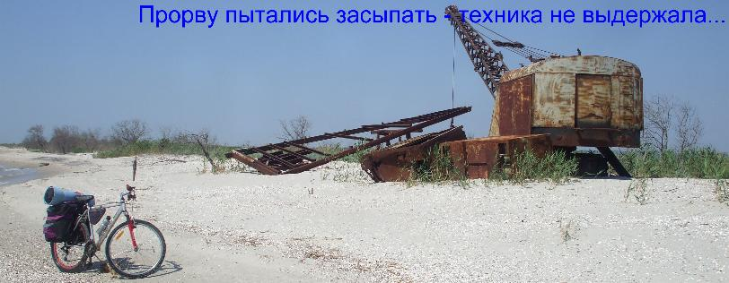
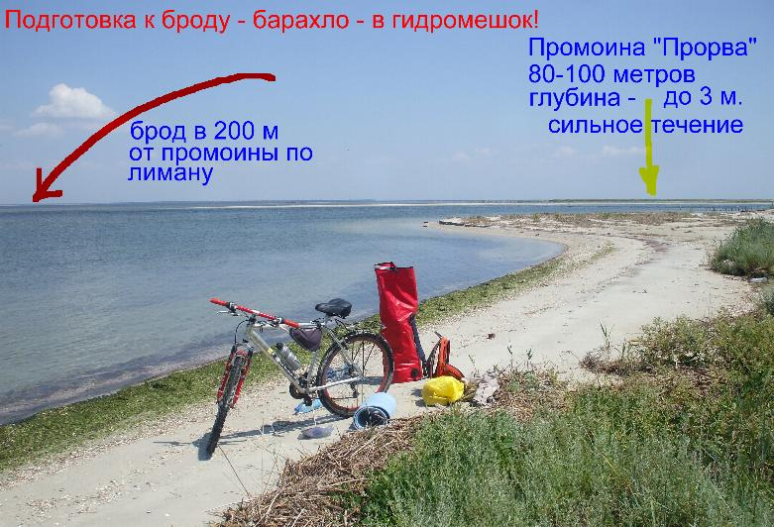
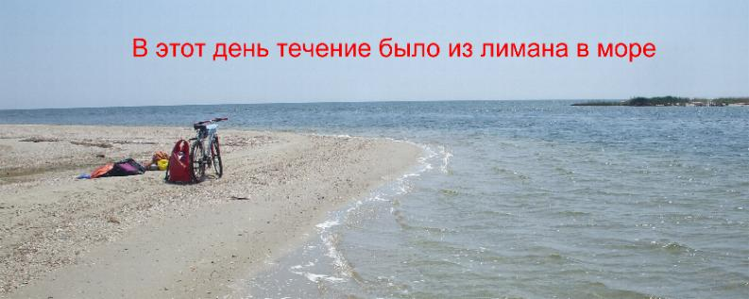
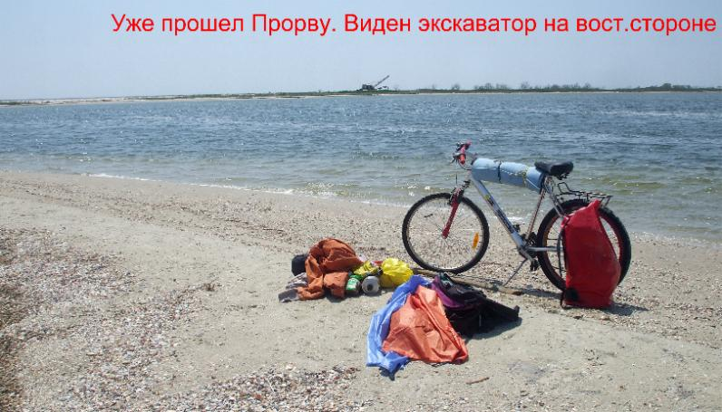
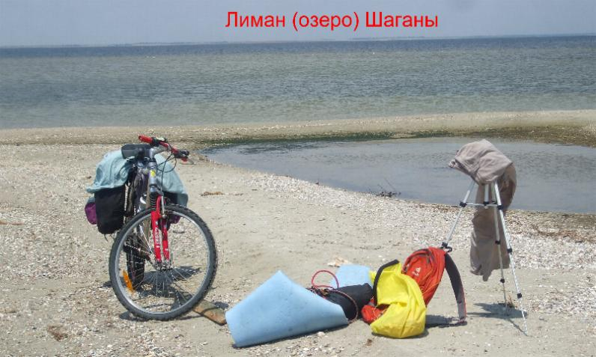
Впереди было 24 км диких песков без людей, дорог, и воды. С собой было 8 литров, то есть в избытке. Однако – чай люблю, особенно в жару, зеленый.
Сначала пески позволяли ехать, лишь изредка спешиваясь, потом стало сложнее, да и куражу поубавилось. На песке нет следов – ни пляжного народца, ни джипперов. Промоина Прорва привела в чувство и тех, и других.
Всюду – места для лагеря – на многие км. – отличные пляжи, и никого.
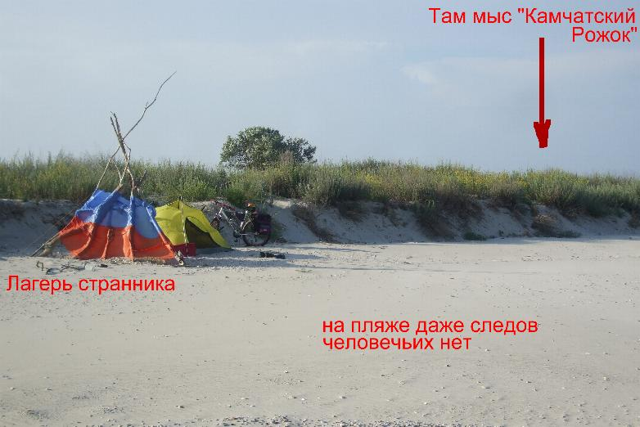
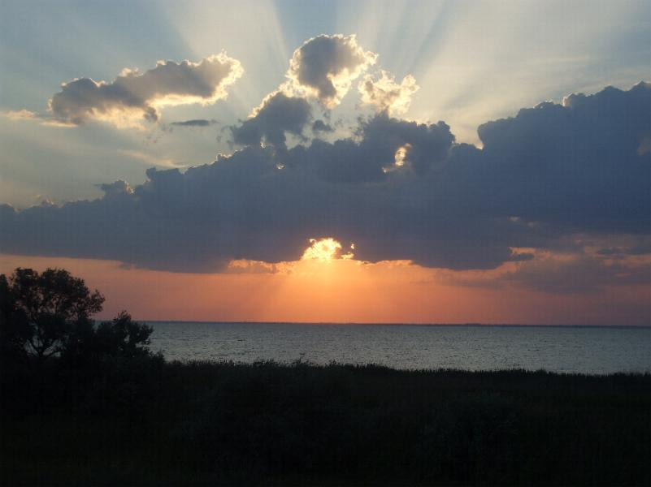
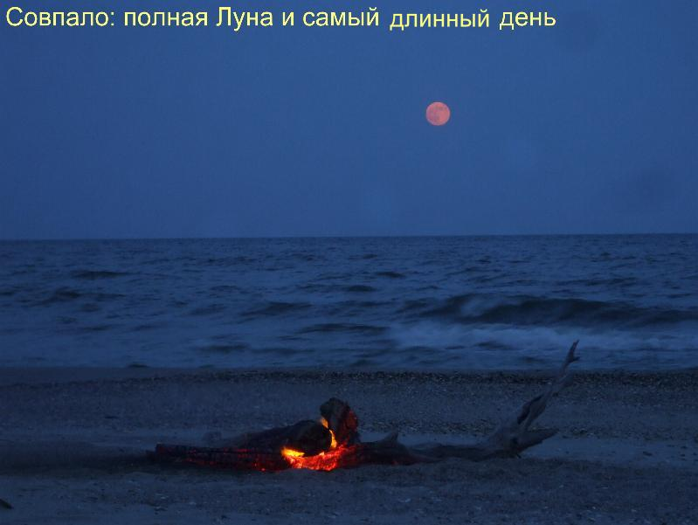
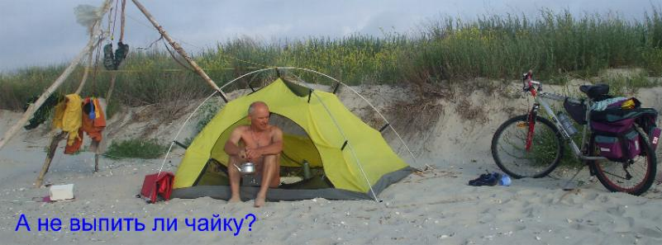
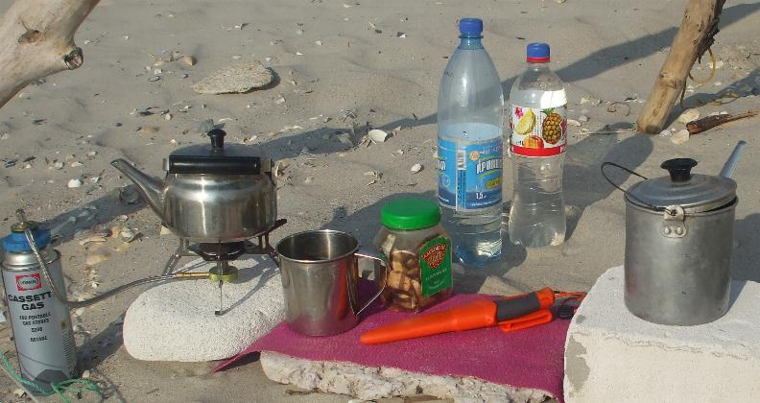
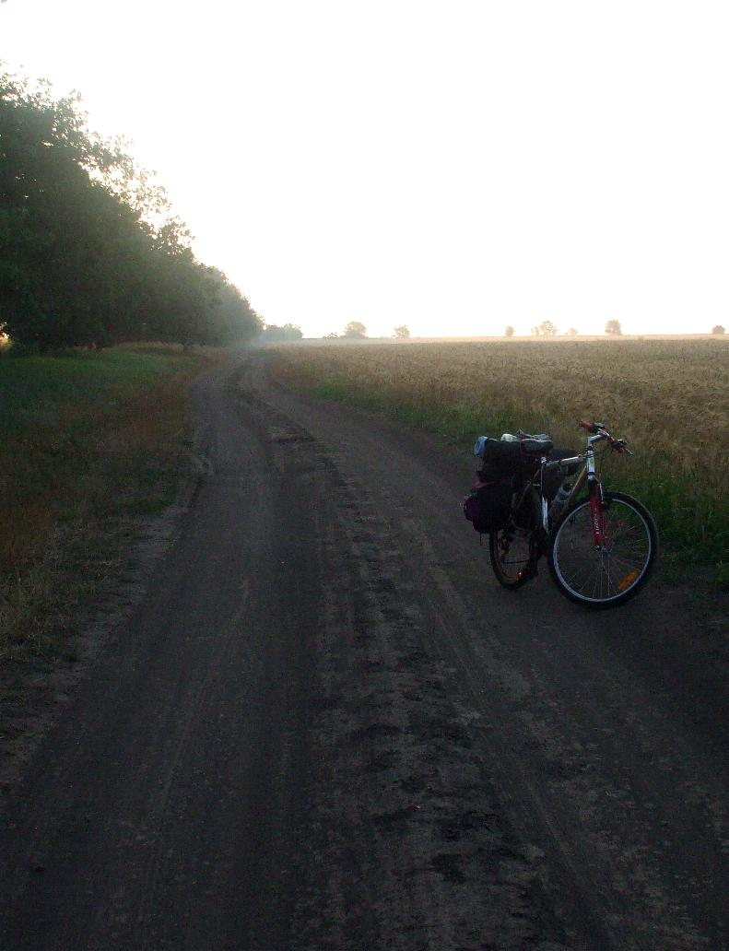
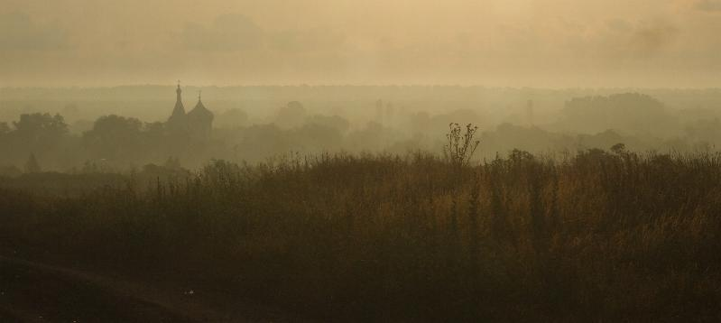
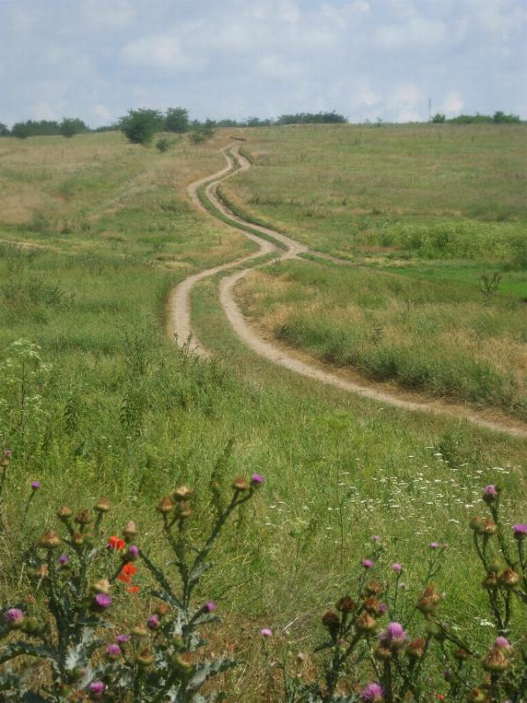
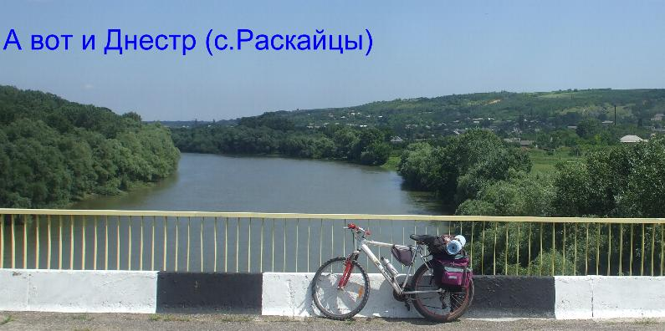
За км не гнался – ибо – куда спешить?
Но в последний день таки проехал от Лебедевки до Тирасполя, за 12 часов.
Итоги – по пескам ездить можно и нужно! Воды надо брать побольше, а еды – поменьше.
Если бы собралась компания, даже в 2 человека, или, упаси Боже!, 3 и больше – во многом потерялась бы прелесть ощущения полной оторванности от мира людей. Было трудно, и неизбежно кто-нить начал бы ныть и болеть, а на фиг это нужно?

